הקדמה
- להשקיה בסיס ביולוגי: ממלכת צומח היא חלק מעולם החי המקיים את מאפייני החיים – קיימת שמירה על מאזן פנימי (הומאוסטזיס) המאפשר חיים ותפקוד מערכות החיים.
- מאזן המים בצמח: מאזן תקין וחיובי מוגדר כשנפח המים הנקלט על-ידי השורשים => נפח המים היוצאת מן הצמח (בעיקר מן העלים) בתהליך הדיות.
- מאזן מים שלילי יגרום לפגיעה בתפקוד הצמח: מאזן שלילי יגרום לכמישה ואיבוד לחץ הטורגור, תמותת שורשים, נבילה של העלים כתוצאה מהצטמקות התאים, נשירת עלים, איבוד פרי ובמקרה קיצון לתמותה.

השקיה בחקלאות המסורתית (חקלאות אקסטנסיבית)
מקורות ההשקיה עבור הגידול החקלאי היו טבעיים: משקעים (גשם) ומקורות מי השתייה שהיו בסביבתם.
בחקלאות המסורתית התפתחו 2 סוגי השקיה:

1. חקלאות בעל (פלחה)
הגדרה: השקיה מבוססת על משקעים טבעיים בלבד (גשם) ללא אגירתם או הזרמתם.
השיטה מאפשרת גידול בשטח נרחב עם השקעה כלכלית נמוכה.
בימנו עדיין מתקיימת חקלאות בעל, דוגמה לכך היא גידול החיטה הנפוץ בישראל.

2. חקלאות שלחין
הגדרה: שיטות לאגירה של מים לבריכות אגירה ומשם הובלתם (שליחת המים) אל ערוגות הגידול הגידולים החקלאיים.
השיטה מאפשרת גידול בתנאים רבים אך דורשת השקעה כלכלית גבוהה ותחזוקה.
בימנו עדיין מתקיימת אך בהתאמה לחקלאות המודרנית, דרך שימוש ברכיבי השקיה לדוגמה: המטרה וטפטוף.

לפניכם השוואה בין שתי שיטות השקיה בחקלאות המסורתית:
הצפה | תלמים
הגדרה: שיטה המתבססת על שני עקרונות: גרביטציה ומניעת ניקוז.  - גרביטציה: הובלת מים ממאגר המצוי במקום גבוה לשדה המצוי נמוך יותר דרך תעלות או אגירה של משקעים.  - מניעת ניקוז: הקפת השדה בסלולות והצפתו או מילוי שולחן / אמבט אטום ומילוי במים. | הגדרה: שיטה המתבססת על הצפת השדה והובלת המים דרך תעלה ראשית בצורה ממוקדת וחסכונית לתעלות משנה הנקראות תלמים.  - התלמים הם חריצים שנחרשים בשורה מקבילה לצמחים באמצעות מחרשה.  - בשיטה זו חילקו את השדה לחלקות, בהתאם לטופוגרפיה של השדה.
יתרונות השקיה בהצפה | יתרונות השקיה בתלמים
1. שיטה פשוטה, מתאימה למדינות בהם תשומת-כוח העבודה זולה.  2. מתאימה לשטחים נרחבים.  3. ניתן לשלב בה גידול חקלאי נוסף של דגים/צפרדעים המעשיר את המים בדשן ומשמש כמקור מזון נוסף. | 1. מספקת מענה לחלק מהחסרונות בשיטת ההצפה.  2. מתאימה לשטחים נרחבים.  3. בזבוז המים הוא קטן יחסית לשיטת ההשקיה בהצפה.
חסרונות השקיה בהצפה | חסרונות השקיה בתלמים
1. תלויה בטופוגרפיה של השטח.  2. מתאימה לקרקע כבדה ללא חלחול.  3. יש צורך בכמויות גדולות של משקעים / מקור מים קרוב.  3. מתאימה לגידולים שמתמודדים עם עודפי מים.  4. הפעולות החקלאיות נעשות בידי כוח-אדם רב.  5. יתכנו תנאים להיווצרות מחסור בחמצן. | 1. מתאימה לקרקע כבדה ללא חלחול.  2. שיטה יותר מורכבת מהצפה.  3. דורשת הכנה מקדימה בקרקע.  4. אין אחידות בכמות השקיה שכל צמח מקבל.  5. יש צורך במקור מים קרוב.  6. דורשת הכנה של השטח הנעשית בידי כוח-אדם רב.
דוגמאות להשקיה בהצפה | דוגמאות להשקיה בתלמים
טרסות לגידול אורז.  שולחנות הצפה בענף השתלנות. | דוגמאות רבות בענפי הגד"ש וגידול ירקות בשטח פתוח.

השקיה בחקלאות המודרנית (אינטנסיבית)
המעבר מחקלאות מסורתית למודרנית אפשר את הגדלת קצב הייצור ושיפור איכות המזון.
מעבר זה התאפשר בזכות תהליכי ההשבחה (דרך שיפור במיומנות, במדע ובטכנולוגיה).
בפרק זה נתמקד בהשבחה אגרו-טכנית של שיטות ההשקיה שהובילה לשיפור בתוצרת החקלאית באמצעות שיטות טכניות.
תהליכי ההשבחה הפכו את ההשקיה למדויקת וחסכונית.
לגידול החקלאי סופק נפח המים המדויק שהוא נדרש לו במהלך הגידול.
דוגמאות נוספות להשבחה האגרו-טכנית מורחבות במשאבי ההוראה:
• ניצול מקורות מים שאינם שפירים לחקלאות (מי-קולחין מושבים, מים מליחים המותפלים)
• התאמת פרוטוקולי השקיה לפי גידול, עונה, סוג קרקע ועוד (בענף גד"ש, גידול ירקות וצמחי עציץ).
• תוספות השקיה והפחתות השקיה לצורך הגדלת יבול או צמצום יבול (ענף המטעים).

מערכת השקיה אוטומטית
השקיה ודשן הינם משאבים מוגבלים ובשל-כך תשומות בעלות משמעות כלכלית לתהליך הייצור. קבלת החלטות מדויקת, בהתאם למזג האוויר וצרכי הצמח הכרחיות לקבלת רווח אופטימלי.
דיוק ותכנון נכון המותאמים לצרכי הצמח מאפשר למקסם את כמות התוצרת ואיכותה.

קיימים מגוון מרכיבים למערכות, הכול בהתאם לתקציב ולצורך:
- מחשבי השקיה / בקרי השקיה: תפקידם להפעיל ולבקר את פתיחת ההשקיה והדישון עפ"י משטרי השקיה שנקבעים בתכניות שונות, מבקר את נפח המים (תדירות ומשך ההשקיה).
- מדשנת: רכיב המוסיף דשן לתוך מי ההשקיה בריכוז קבוע.
- חיישנים ומדים: מכשירים הקולטים שינויים ואוספים נתונים מהשטח אל בקרי ההשקיה שקובעים את נפח ואיכות ההשקיה.
ישנם מגוון רב של חיישנים ומדים: חיישני מזג-אוויר (לחות, רוח, טמפ'), מד-מוליכות חשמלית EC, מד-חמיצות pH ועוד.
- ברזים אוטומטים: ברזים חשמליים המאפשרים ויסות על פתיחה / סגירה של זרם המים עפ"י התוכניות הנשלטות מהבקר, בד"כ כל ברז מפקד על קו השקיה נפרד.
- מז"ח (מונע זרימה חוזרת): רכיב שתפקידו למנוע כניסה של דשן אל מי השתייה.
- סנן / פילטר: רכיב שתפקידו לנקות את המים לשמירה על רכיבי הבקר ואיכות ההשקיה.
- וסת לחץ: רכיב השומר על לחץ זרימה קבוע בכדי למנוע פגיעה במערכת ההשקיה הנובעת מתנודתיות בלחצי המים.

דוגמאות נוספות המורחבות במשאבי ההוראה:
• התפתחות טכנולוגית: משאבות להגדלת לחץ הזרימה לשאיבת והולכת מים, צינורות ומחברים להובלת מים, רכיבי השקיה: טפטפות, ממטירים, מתזים ועוד.
• אוטומציה: מערכות השקיה מורכבות, תוספת דישון מומס לתוך מערכות ההשקיה, ריכוך מים, השקיה לפי מועדים וזמנים.
• חקלאות דיגיטלית ומדייקת: מגוון חיישנים ומדים, שימוש ברחפניים מונחי GPS לווייני, מצלמות תרמיות ועוד.

לפניכם השוואה בין שיטות השקיה שונות בחקלאות המודרנית:
קו-נוע | המטרה | טפטוף
הגדרה: שיטה מודרנית שבה מבנה ממונע נייד מפזר מים תוך כדי תנועה (מעגלית או חזיתית) בלחץ נמוך.  על הקו-נוע מותקנים ממטירים.  מאפשר השקיית עזר בגידולי בעל בתקופה שבה יש חוסר במשקעים. | הגדרה: שיטה מודרנית אך לא מדויקת ולא חסכונית בה מפזרים מים דרך רכיבים שונים בלחץ גבוה:  דוגמאות לרכיבים: ממטיר וממטרה, מתזים וכפתורים ועוד (ההבדלים הם בצורת פיזור המים, טווח ההתזה ונפח הפיזור).  קיימת המטרה ניידת  והמטרה נייחת קבועה. | הגדרה: שיטת מודרנית וחסכונית בה המים יורדים בטפטוף ישירות אל בית השורשים.  קו הטפטוף יכול להיות מונח מעל הקרקע (טפטוף עילי) או מתחת לקרקע (טפטוף טמון).  ניתן להתאים את מרווחי הטפטוף בין שתיל לשתיל ונפח ההשקיה בכל טפטפת.  שיטה זו פותחה לפי רעיונותיו של מהנדס המים הישראלי שמחה בלאס. בכל טפטפת קיים מנגנון מפותל (מעין מבוך של תעלות חריריות אשר תפקידם לעכב את זרימת המים בצינור ולהוציא נפח מים בלחץ זהה בכל טפטפת).  חלחול המים בקרקע שמתחת לטפטפת מייצר צורה דומה לבצל (גם לעומק וגם לרוחב) לעומת פיזור אנכי בלבד בהמטרה.
דוגמאות לקו-נוע | דוגמאות להמטרה | דוגמאות לטפטוף
בשדות בעל בישראל. | התזה בשולחנות הנבטה, השקיה באמצעות בום עציצים במשתלות. השקיית דשא. | השקיה בחממות, שלוחות בגידולי בעל בקיץ, גידולי פלפל בערבה, טפטוף טמון באיי תנועה, מגרשי כדורגל.
יתרונות הקו-נוע | יתרונות ההמטרה | יתרונות הטפטוף
1. מתאים לשטחים נרחבים.  2. נייד, ניתן להעברה ממקום למקום.  3. ניתן להמשיך לעבד את הקרקע בלי הפרעה.  4. חיסכון בכוח אדם וציוד מתכלה. | 1. בקרה אוטומטית ומדויקת - קביעה של מינוני השקיה בקלות.  2. מתאים לשטחים נרחבים וצפופים.  3. מתאים לגידולים שדורשים רמת לחות בעלים ובאוויר.  4. מעט בעיות של סתימות צנרת בגלל הלחץ הרב והזרימה הגדולה.  5. מנקה את עלוות הצמחים.  6. נייד, ניתן להעברה ממקום למקום.  7. הרטבת הנוף תורם בנזקי קרה. | 1. חיסכון במים – המים ניתנים ישירות למערכת השורשים, מונע התנדפות.  2. דיוק בנפח המים המאפשר התפתחות מיטבית של הצמח ומונע התפתחות עשבייה בשדה.  3. מתאים להשקיה בשטחים קטנים.  3. מתאים להשקיה במי-קולחין.  4. מאפשר דישון דרך מערכת ההשקיה.  5. מונע מחלות וצריבות עלים - הנוף אינו מורטב וכך נמנעת התפתחות מחלות/צריבות עלים.  5. אין השפעה של רוחות או טופוגרפיה.
חסרונות הקו-נוע | חסרונות ההמטרה | חסרונות הטפטוף
1. מכשור מסורבל ויקר לתפעול.  2. פיזור המים לעיתים אינו אחיד ויוצר אזורים רטובים ויבשים.  3. דורש תחזוקה רבה.  4. תלוי בטופוגרפיה של השטח (מדרון / מישור). | 1. אין פיזור והרטבה אחידה של הקרקע, רגיש למשבי רוחות והבדלי לחצים.  2. השפעה טופוגרפית של השטח על כמות המים שמגיעה לשתיל.  3. קושי להשקות גידולים גבוהים.  2. הרטבה של נוף הצמח עלולה ליצור תנאים נוחים להתפתחות מחלות / להצטברות מלח על העלים.  3. לאחר מתן דשן דרך הממטיר, יש לשטוף בכדי למנוע צריבת עלים.  4. אחרי ריסוס לא ניתן להשקות עד ייבוש העלים. | 1. טפטפות נוטות להיסתם בגלל לכלוך / מלח / שורשים שחודרים לטפטפת.  2. טפטוף עילי נוטה להיפגע מציפורים או בלאי מהתנאים בחוץ. בטפטוף עלי יש יותר אידוי מטפטוף תחתי.  2. הנחת שלוחות רבות ליחידת שטח – מסורבל, יקר ודורש הרבה כוח אדם מיומן.  3. טפטוף עילי חשוף לפגיעות של אנשים וכלים חקלאיים שעובדים בשדה אינו מאפשר את עיבוד השדה. טפטוף עלי יותר חשוף מטפטוף תחתי.  4. שיטת ההשקיה בטפטוף בקרקעות מלוחות עלולה להביא לעלייה של מלחים על-פני השטח ודורשת שטיפה מידיי פעם.

מושגים
חקלאות מסורתית - חקלאות שבה כוח העבודה מבוססת על עבודת כפיים ועל שימוש בבע"ח ככוח עבודה.
השבחה – מלשון לשבח, לשפר, לעשות טוב יותר.
השבחה אגרו-טכנית - שיפור התוצרת החקלאית באמצעות שיטות וטיפולים טכניים.
מים שפירים - מים המיועדים לשתייה ושימוש חקלאי. קרויים מים "מתוקים" אך אין בהם סוכר.
מי-קולחין - מי-ביוב שעברו טיהור כימי והם ראויים לשימוש חקלאי אך אינם מיועדים לשתייה.
מים מליחים מותפלים - מי-ים או מים עם רמת מלחים גבוהה שעוברים תהליך סינון (אוסמוזה הפוכה) שמוציא את המלחים מן המים ומייצר מים שפירים הראויים לשתייה ולשימוש חקלאי.
לחץ טורגור – לחץ תוך תאי הנגרם כתוצאה מלחץ אוסמוטי.
כמישה – איבוד לחץ הטורגור, נבילה, קמילה של הצמח.
משטר השקיה / פרוטוקולים לגידולים חקלאיים - המלצות מניסיון לקבלת תוצאה מיטבית לפי עונת הגידול, שלבי וסוג הגידול. בדומה למתכון שעבר הרבה דורות במשפחה.
מנת השקיה - נפח השקיה שניתן לצמח.
משך השקיה - הזמן שבו תפתח תכנית ההשקיה ויזרמו מים לצמח.
תדירות השקיה - כמה פעמים תפתח תכנית ההשקיה (כל יום, כל שעה, פעם בשבוע ועוד) ויזרמו מים לצמח.
ענף השתלנות - ענף שמייצר שתילים איכותיים עבור חקלאיים בתחום הירקות והנוי.
מערכות השקיה ומחשבי השקיה - מערכות טכנולוגיות שמאפשרות לקבוע משטרי השקיה בשדה.
מחברי השקיה - רכיבים שמאפשרים חיבור ופיצול של צינורות השקיה לפי צורך.
פריסת השקיה - פריסת צינורות ההשקיה בשדה.
פילטרים - מסננים של מי ההשקיה ממשקעים ולכלוך.
טפטפת - רכיב המאפשרת זרימה של מים לאזור השורשים, בלחץ ונפח קבוע. קיים במגוון גדלים וצורות.
ממטיר – רכיב המתיז / משפריץ / מרסס מים בצורה סיבובית בלחץ ונפח קבוע. קיים במגוון גדלים וצורות.
מתז – רכיב המתיז / משפריץ / מרסס מים בלחץ ונפח קבוע. קיים במגוון גדלים וצורות.
חלחול בצורת בצל – פיזור מים באזור בית השורשים המתקבל כתוצאה מהשקיה בטפטוף.
דישון- הוספה של יסודות הזנה מלאכותיים לתמיסת הקרקע או כהזנה בעלווה.
חקלאות דיגיטלית ומדייקת - תחום בחקלאות שמספק מענה טכנולוגי לצורך הכלכלי להפחית גורמי תשומה ע"י מתן מדויק לפי צרכי הצמח/בע"ח ולא מעבר, החיסכון בתשומות מאפשר כדאיות לפיתוח טכנולוגי נרחב.
גלאי, רגש, חיישן - רכיבים אלקטרונים לגילוי דבר מה או ערך.
רחפניים מונחי GPS לווייני - כלי טיס ללא טייס שמקבלים פקודה ממוחשבת, יודעים לעבוד גם באמצעות לוויינים.
מצלמות תרמיות - מצלמת תמונה עם מאפייני הטמפ' המופיעים בה.
שאלות בגרות בנושא השקיה, המטרה וטפטוף
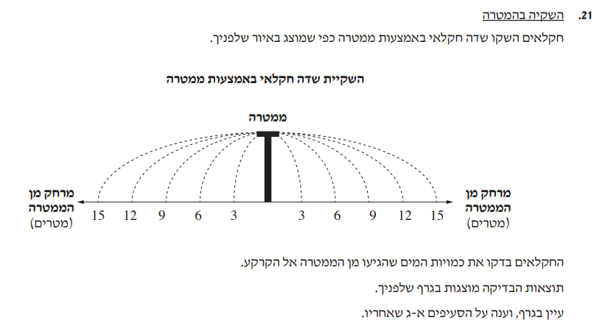
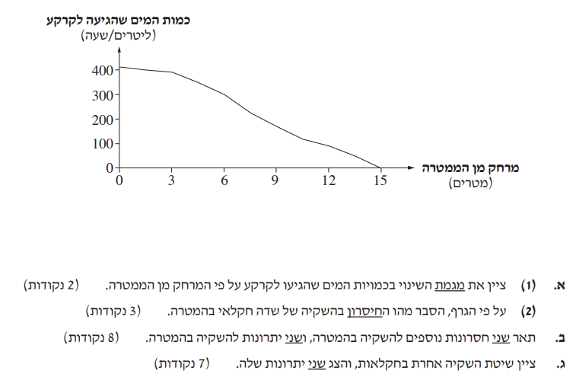
[מתוך תשע"ח 2018]

תשובות לפי המחוון:
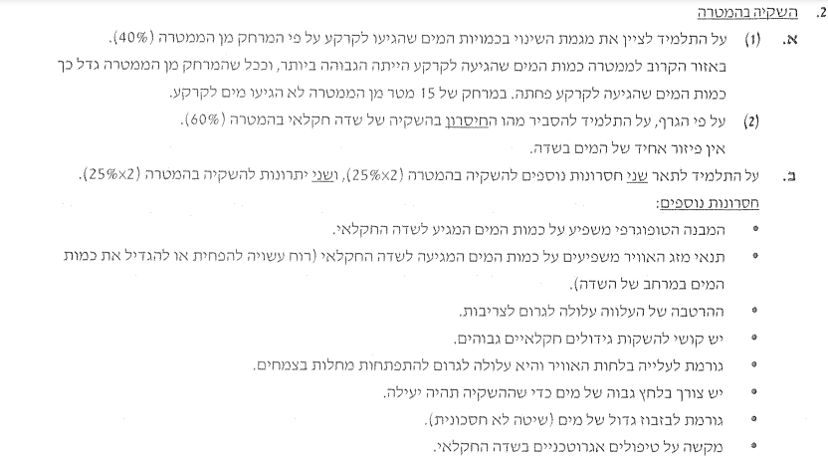
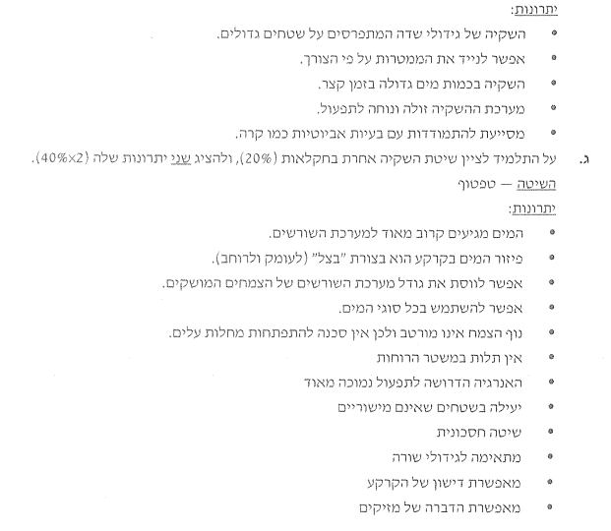

המשך תשובות לפי המחוון:
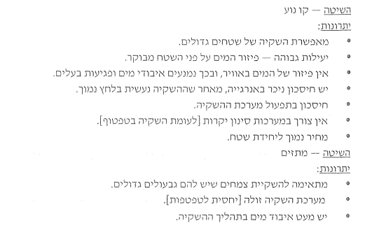

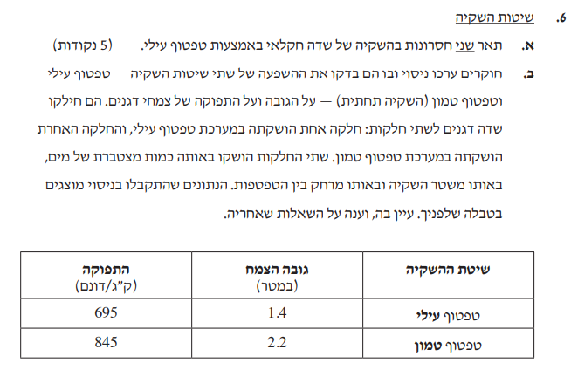
המשך השאלה בדף הבא
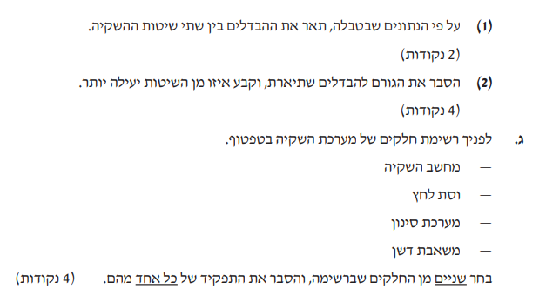
[מתוך תשע"ז 2107]

תשובות מתוך המחוון:
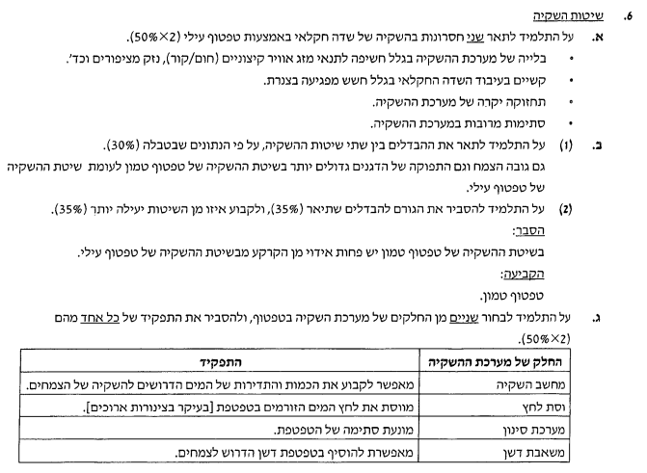

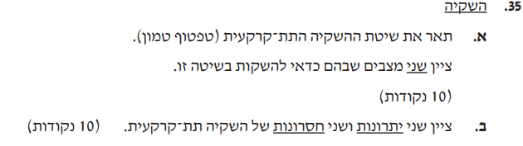
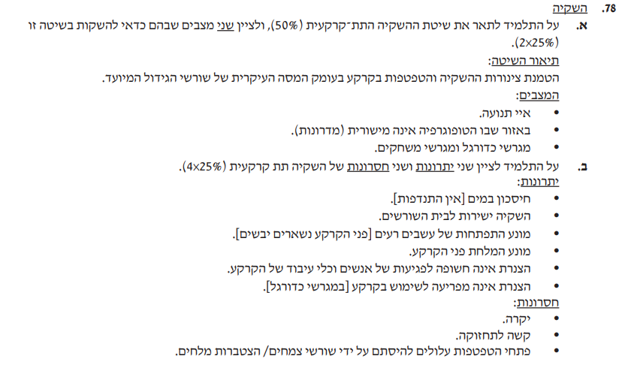

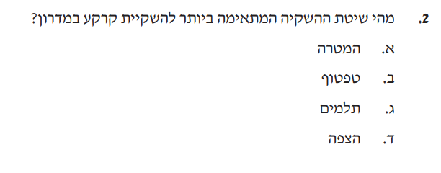
התשובה נכונה היא ב' אבל מעבר על התשובות הנוספות היא הזדמנות להבנה מעמיקה -
יתרון הטפטוף שמאפשר השקיה מדויקת גם במדרון, אין השפעה של הטופוגרפיה.
המטרה, תלמים והצפה – מושפעים משיפוע המדרון.

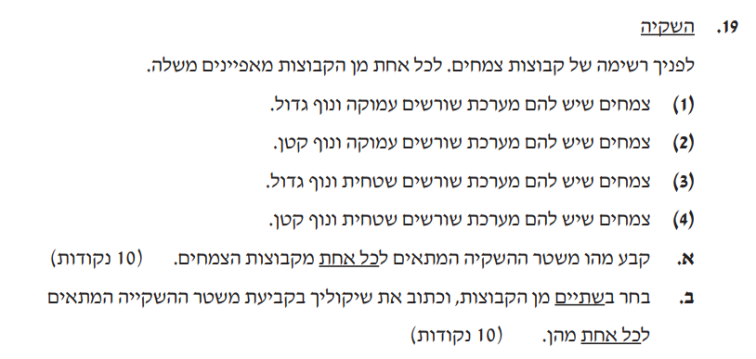
[מתוך תשע"ו 2016]

תשובות מתוך המחוון:
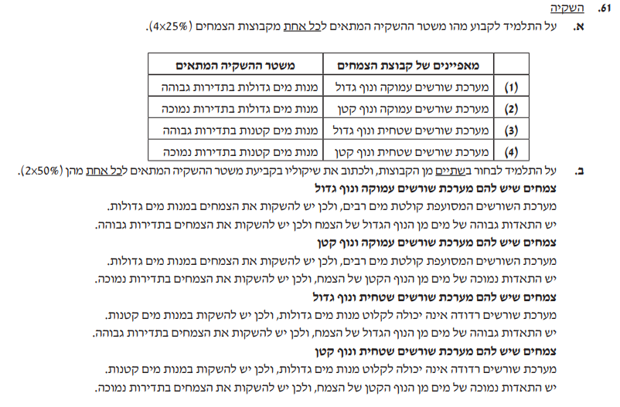

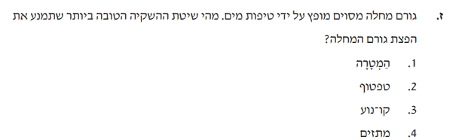
[מתוך תשע"ז 2017]
התשובה נכונה היא ב' אבל מעבר על התשובות הנוספות היא הזדמנות להבנה מעמיקה -
יתרונות הטפטוף שהמים מוזרמים דרך הקרקע ישירות אל השורשים. כל שאר שיטות ההשקיה הן מעל הנוף (ראו השוואה בין שיטות ההשקיה המודרניות).
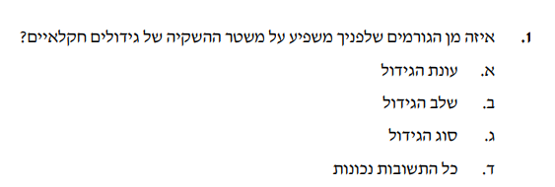
התשובה נכונה היא ד'
הכוונה במשטר השקיה זה משך ותדירות ההשקיה שמבוקרת באמצעות מערכת ההשקיה.
עונת הגידול משפיעה על האידוי (קיץ יותר אידוי, חורף פחות אידוי).
שלב הגידול משפיע על משטר ההשקיה (בהתבססות פחות, ביצירת פרי יותר).
סוג הגידול משפיע על משטר ההשקיה (גידול ירקות פחות מגידול עצים).
ברור שעונת הגידול ושלב הגידול הם משפיעים על משטר ההשקיה, ברגע שיש בשאלה 2 תשובות נכונות בהחלט, התשובה היא כל התשובות נכונות.

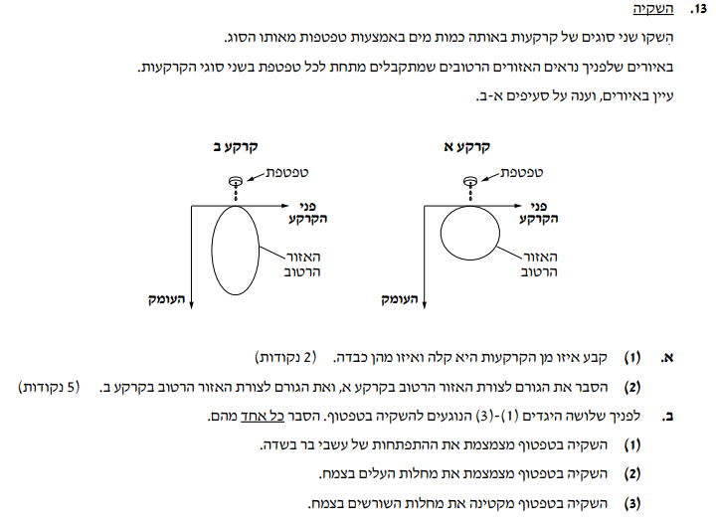
[מתוך תשע"ט 2019]

תשובות לפי המחוון:
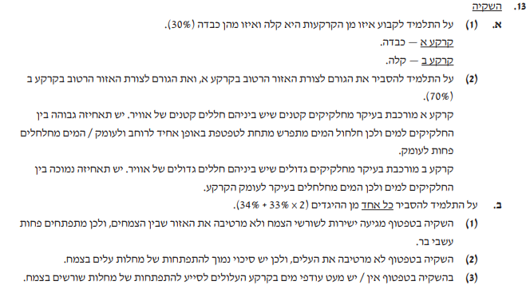

שאלה 5
שיטות השקיה שונות משפיעות על הצלחת הגידולים החקלאיים- השיטות הנפוצות בחקלאות הישראלית הינן טפטוף והמטרה.

א. בחר בשיטת השקיה אחת (טפטוף, המטרה) ותאר אותה (3 נק')
ב. כתוב יתרון אחד וחיסרון אחד לכל שיטה (1 נקודה לכל יתרון/חסרון - 4 נק' לכל השאלה).

לפניך טבלה המתארת את אחוז ההבשלה של בוטנים בזמנים שונים מהנביטה בשתי שיטות ההשקיה: טפטוף והמטרה
מספר ימים מהנביטה | אחוז הבשלה של בוטנים ע"פ סוג השקיה
מספר ימים מהנביטה | בטפטוף | בהמטרה
137 | 23 | 39
144 | 36 | 54
151 | 48 | 72
158 | 69 | 80

ג. לפי הטבלה, איזו שיטת השקיה עדיפה, לקבלת יבול גבוה יותר בבוטנים? הדגם בעזרת נתונים מהטבלה (4 נק').
- אחד החוקרים טען שלא ניתן להמליץ לחקלאי על שיטה אחת (טפטוף או המטרה), כיון שחסר מידע. איזה מידע חסר לצורך ההמלצה (4 נק')?
[מתוך תש"פ 2020]

תשובות מתוך המחוון:
שיטות השקיה שונות משפיעות על הצלחת הגידולים החקלאיים- השיטות הנפוצות בחקלאות הישראלית הינן טפטוף והמטרה.
- בחר בשיטת השקיה אחת (טפטוף, המטרה) ותאר אותה (3 נק')
השקיה בטפטוף : נעשית באמצעות צינורות פוליאתילן /פלסטיק המונחים על הקרקע דרך חורים בצינור(הטפטפות מוציאה מים בספיקה נמוכה מאוד 1 עד 8 ליטר / שעה , בהתאם לסוג הטפטפות)
מתז הוא ממטיר קטן , שמונח על יתד המים יוצאים בלחץ מפיה (טווח התזתו קצר וספיקתו נמוכה) ,
ב. כתוב יתרון אחד וחיסרון אחד לכל שיטה (1 נקודה לכל יתרון/חסרון - 4 נק' לכל השאלה).
תשובות לפי המחוון:
המטרה:
יתרון: שטיפת האבק וערפיח מהצמחים/ קל לזהות תקלה בממטירים/ ניתן לבצע בקלות שטיפת קרקע/ניתן לבצע הדשייה (דישון והשקיה).
חסרון: עליה בסיכון להיווצרות מחלות עלים/המים לא יגיעו למקום המיועד: ככל שגודל הטיפה קטן עולה הרגישות לרוח/ יש יותר סיכוי להתפתחות עשבייה.
טפטוף:
יתרון: קל יותר לפזר באופן אחיד את המים בשטחים בעלי צורה מורכבת/חסכוני במים / מאחר והעלווה לא מורטבת, הלחות בנוף הצמחייה קטנה וכך גם הסיכון להיווצרות מחלות עלים/ ניתן לבצע הדשייה/מאפשר השקיה לגדולים חסויים (למשל במנהרה).
חסרון: אין שטיפת אבק או פיח/ קושי בזיהוי תקלות (כשמזהים תקלות לעיתים זה אחרי שנגרם כבר נזק)/ לא תמיד מותאם למערכת שורשים של הצמח/סיכון להתפתחות עשביה קטן/עולה הסיכון להמלחת קרקע.
ג. לפי הטבלה, איזו שיטת השקיה עדיפה לקבלת יבול גבוה יותר בבוטנים? הדגם בעזרת נתונים מהטבלה (4 נק').
תשובות לפי המחוון: שיטת ההשקיה העדיפה היא המטרה. רואים שבכל תאריך עקירה % ההבשלה של האגוזים שהושקו בהמטרה היה גבוה מזה של אלו שהושקו בטפטוף.

- אחד החוקרים טען שלא ניתן להמליץ לחקלאי על שיטה אחת (טפטוף או המטרה), כיון שחסר מידע. איזה מידע חסר לצורך ההמלצה (4 נק')?
תשובות לפי המחוון: נראה שהשיטה המומלצת היא המטרה, אבל צריך לקחת בחשבון את כמות ומחיר המים הנדרש עד להבשלה. יתכן שעלות הכמות הנוספת של המים מתקזזת עם ההכנסה מהיבול הנוסף של הבוטנים, ובמצב זה מתוך אחריות סביבתית יש להמליץ על הטפטוף כשיטה המועדפת.

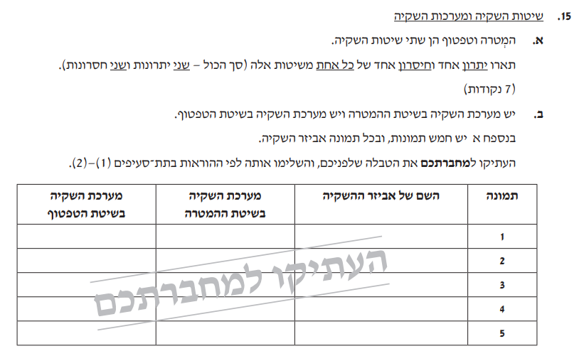
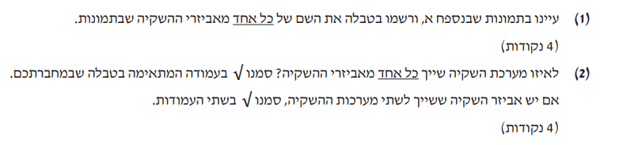
[מתוך תשפ"ב 2022]

תשובות מתוך המחוון:
